학부생 주간 활동 보고서
성명 | 박종진 | 학번 | 22212289 | 주차 | 제 7 주차
팀 | B01 | 담당 대학원생 | 김이겸 | 제출일 | 2026. 11. 5.

1. 이번 주 활동
계획 (전주에 합의한 목표) | 실제 수행 내용 | 완료율 | 산출물 (파일명 · 저장소 태그)
① (6주차 계획 4 · 함태훈) MuJoCo 게인 통일 · 검증 ② 재기록 | 함태훈 패치(joint_gains 고정 kp · kv) 합의 · 적용 → b1.xml 액추에이터 8줄만 변경, Isaac 게인과 한 벌. 검증 5종 재통과: ② 보상 끔 4.83 → 3.63°(이론 3.64°), 보상 B 0.0°, 체크리스트 28/28. | 100 % | v1/actuator_params.json · results/validate_model.md · week07
② (커리큘럼 개별) 전신 IK wb_ik.py · ik.py 인터페이스 v2 · 팔만 vs 전신 비교표 | 가중 DLS(베이스 W 10, 팔 우선) + 정확한 가중 영공간(관절 한계 · 베이스 원위치) + 테이블 제한. 13목표 팔만 0 → 전신 10, 무작위 위치 13 → 100 %, 위치 + 아래로 0 → 78 %. 함태훈 제어기 import 한 줄 교체 → 9런 동일. | 100 % | v1/scripts/wb_ik.py · results/wb_ik_compare.md · docs/ik_interface.md(v2) · week07
③ (계획 2 · 커리큘럼) 작업공간 확장 정량화 + 토크 예산표 B1 통합본 (계획 1 어깨 확정 · 평가표는 대기) | 테이블 안쪽 깊이(z 0.7 ~ 0.8 m) 0.149 → 0.464 m(옆면 접근), 수직 하강 z 0.605 ~ 0.992 m, 높이 · 공유 폭은 불변. 예산: 필요 pitch 44.12 N·m, 정격 여유 TQ 169 % · RI85 65 %, A팀 문안 초안. | 90 % | results/workspace_wb.md · torque_budget_b1.md · img/workspace_wb.png · week07

2. 이번 주 배운 것 · 핵심 수치 (구술 평가 대비)
① 가중 DLS (Q1) — q̇ = W⁻¹Jᵀ(JW⁻¹Jᵀ + λ²I)⁻¹ẋ: W ↑ 베이스 이동 최소 · 팔이 먼저 한계까지, W ↓ 베이스가 일찍 많이(T9 W 1 0.575 m · W 10 0.237 m). 팔 우선 = 베이스 가감속이 팔 토크에 더해짐(1 m/s²당 pitch 4.37 N·m, 함태훈) · 바퀴 위치 오차. (근거: wb_ik_compare.md W 표)
② 영공간 (Q2) — 위치 IK 3 × n, rank 3 → 팔 1차원(팔꿈치 자기 운동) · 전신 4차원. 위치 + 그리퍼 축 5조건: 팔 −1(해 없음) · 전신 2 → 수직 하강 z 0.605 ~ 0.992 m 어디서나. 영공간만으로 베이스 0.077 m 이동 시 끝점 0.001 mm. 투영은 λ 없는 의사역. (근거: notes 06-wholebody-ik.md)
③ 7주차 핵심 수치 — 전신 IK 수렴률 100 %(위치, 300) · 78 %(위치 + 아래로, 150, 실패 = z > 0.992 m), 작업공간 확장 테이블 안쪽 +0.315 m(높이 대역 0.606 ~ 1.789 m는 불변), 직선 추종 오차 최대 7.6 · RMS 4.8 mm(z 0.75 m, 함태훈 제어기 × wb_ik, 팔만 323 mm 실패). 가정: 어깨 a2_doc · 그리퍼 0.5 kg box · 짐 0 kg(3 kg 8.1 mm). (근거: workspace_wb.md · wb_rrc_crosscheck.md)

3. 막힌 점 · 도움이 필요한 것
문제 / 질문 | 대학원생 답변 (회신란)
어깨 구동기 TQ ↔ RI85 확정 요청(팀장 출장 · 회신 대기) — 두 case 모두 정격 × 1.2 통과, RI85면 베이스 계단 명령 시 roll 정격 초과 → 베이스 가속 제한(≤ 1 m/s² · ≤ 1.57 rad/s²) 조건 / 5 · 6주차 평가표 미수령
(A팀 지적 회신) 상판 위 0.2 m 이하 · 바닥 · 공유 폭은 베이스 평면 이동으로 해결 불가 → 리프트 · 허리 · 어깨 높이 검토 요청. PDR 52 기준 여유가 베이스 가속 포함 시 17.85 %(20 % 미달) — 가속 제한 조건으로 전달해도 되는지

4. 다음 주 계획
No. | 할 일 (검증 가능한 단위로)
1 | 시나리오 상태기계(접근 → 정렬 → 하강 → 파지 → 들기 → 이동 → 놓기 → 복귀) + 성공 판정 + 물체 초기 위치 무작위 20회 성공률 · 실패 분류표 — 전문가 정책 = wb_ik + 함태훈 resolved-rate, 접근 방향 = 옆면 · 수직 하강 대역
2 | 데이터 수집 스크립트(함태훈 dataset_spec.md 형식) — 에피소드 100개 · 재생 일치 검증 · 샘플 3개 커밋
3 | wb_ik에 팔 링크 ↔ 테이블 충돌 확인 추가, 어깨 확정 · 평가표 반영 — 마감 11/12(목), week08
부록 — 7주차 근거 자료
· 재현: 저장소 루트에서 python b1/models/v1/scripts/build_v1.py → validate_model.py → workspace_wb.py → wb_ik_compare.py → torque_budget_b1.py → wb_ik_render.py (합계 약 1분, MuJoCo 3.15.0)
· 게인은 actuator_params.json joint_gains 한 곳(MuJoCo · Isaac 공용) → 짐에 따른 게인 스케줄(함태훈) 확정 시 이 값만 바꾸고 build_v1.py 재실행
A. 작업공간 확장 (b1/models/v1/img/workspace_wb.png) — 왼쪽: 높이별 테이블(앞 가장자리 = 상판 앞) 안쪽 깊이, 팔만(정면) vs 전신(최적 yaw) vs 전신 + 아래로 접근. 가운데: 테이블 높이 깊이 vs 베이스 yaw(−90° 최대). 오른쪽: 위에서 본 끝점 · 상판
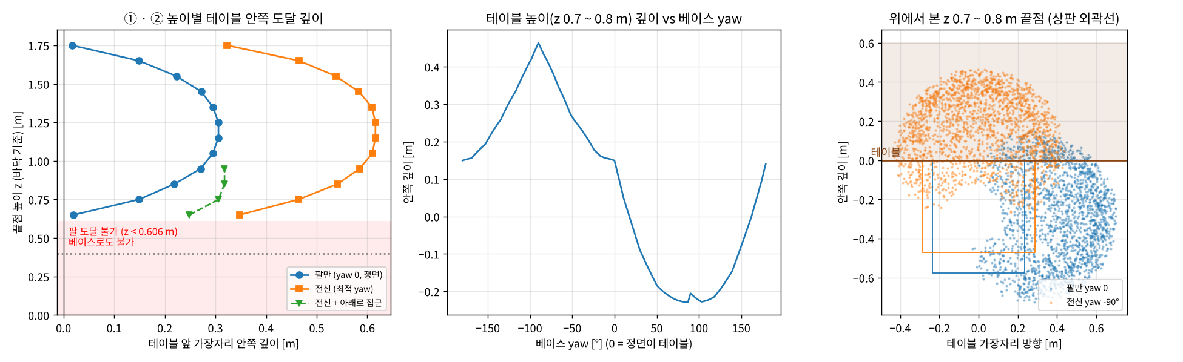
B. 전신 IK 해 (v1/img/wb_ik_solutions.png) — ① 팔만 정면: 테이블 안쪽 0.30 m 도달 불가(146 mm) ② 전신: 옆면 붙이기(yaw −89°) 수렴 0.3 mm ③ 전신 · 아래로 접근: 축 0.1°
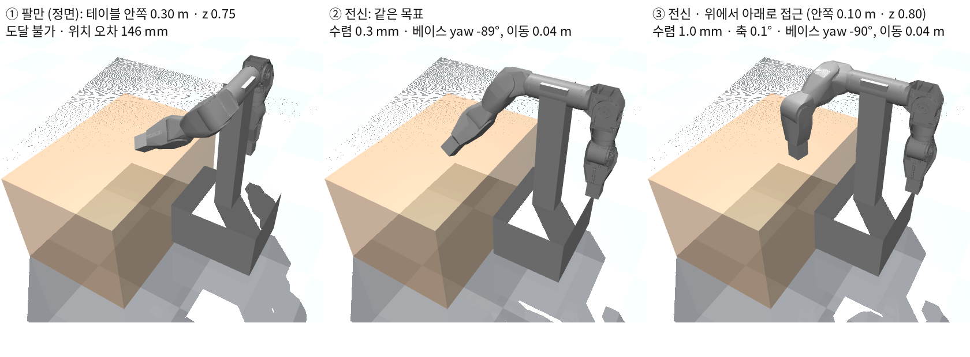
IK 비교(wb_ik_compare.md): T9 정면 0.8 m · A3 상판 앞 0.31 m · A7 반대쪽 0.30 m · X0 · X2 · A8(축) · A4 ~ A6 · A9(테이블 안쪽) → 전신 수렴(≤ 0.98 mm, 베이스 이동 0.04 ~ 0.34 m). T10 · A1 · A2(z < 0.606 m) → unreachable_height. W 1 · 10 · 100 비교, 영공간 1 → 4차원
작업공간(workspace_wb.md): 테이블 안쪽 깊이 팔만 / 전신 — z 0.7 ~ 0.8 m 0.149 / 0.464, z 1.1 ~ 1.3 m 0.306 / 0.616 m. 수직 하강 가능 18,471자세(투영) z 0.605 ~ 0.992 m. 공유 작업공간(0.069 m³ · 폭 0.21 m)은 몸에 고정 → 그대로
C. 직선 추종 (함태훈 assets/screenshots/week07/week07_wb_line.png) — 함태훈 resolved-rate 제어기 + 박종진 wb_ik(인터페이스 v2) 교체 재실행, 9런 원본과 차 0 (results/wb_rrc_crosscheck.md)
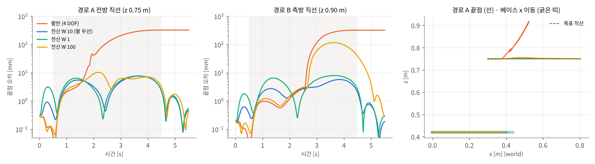
D. 토크 예산표 B1 통합본 (results/torque_budget_b1.md, 3 kg · 정격 ≥ 필요 × 1.2)
· 필요 = max(정적 42.92 · 집기 11.55 · 뻗기 43.95 · 베이스 설계 가속 44.12 · 옆면 · 하강 접근 34.21) = pitch 44.12 N·m, roll 41.57 N·m
· 정격 여유: 어깨 TQ 169 % · RI85 65 % → 두 case 통과. PDR 52 기준 17.85 %(주의) — 베이스 가속 1 m/s² · 1.57 rad/s² 포함
· 베이스 속도 계단 명령(a 3.8 m/s² · α 18.9 rad/s²)이면 RI85 roll 정격 −10 % → 베이스 명령 가속 제한 필수(함태훈 base_torque.md)
· 옆면 접근(yaw −90°) 자세 25개 정적 최대 pitch 34.21 · roll 28.03 N·m → 정적 최악 이하(새 최악 아님)
E. 게인 통일 (함태훈 패치 8fa9750 → f061e4b) — pitch 400 · 31 / roll 350 · 27.5 / yaw 300 · 15 / elbow 300 · 11. 검증 ② 보상 끔 3.63°(kp 300이면 4.83°), a2_case_compare 오버슈트 ≤ 1.92 % · 정착 ≤ 0.19 s(영점), import_settings 기대값 3.64° · 계단 2.75 % · 0.300 s(fcf74bf)로 갱신
F. A팀 지적 ↔ 전신 제어(하드웨어 변경 없음) 해결 여부
· ① 상판 위 0.2 m 이하 · 바닥 — 불가(베이스는 평면 3자유도, 높이 불변) → 리프트 · 허리 · 어깨 높이
· ② 가장자리 밖 — 장애물 없으면 해결(베이스 접근), 테이블이면 옆면 접근으로 0.149 → 0.464 m · 가로 방향 무제한
· ③ 공유 작업공간 폭 0.21 m — 그대로(몸 고정), 한 팔로 반대쪽은 해결(A7) / ④ 수직 하강 — z 0.605 ~ 0.992 m 어디서나 해결, 그 위 · 깊은 곳은 손목 2축(9주차 예측)
· 남은 확인: IK는 끝점만 — 팔 링크 ↔ 테이블 충돌, 옆 접근 자세 roll 토크(28.03 N·m)는 8주차 테이블 scene · 함태훈 토크 예산에서 재확인
· A팀 문안(torque_budget_b1.md 끝): 필요 토크 · 조건(가속 제한 · 동작 2.0 s 이상) · 작업공간 결과 · 남은 가정값 — 함태훈과 합의 후 발송

